**MINISTERSTVO VNÚTRA SLOVENSKEJ REPUNLIKY**

CENTRUM PODPORY ŽILINA

oddelenie majetkovoprávne

Kuzmányho 26, 012 23 Žilina

**Opis predmetu zákazky**

1. **Názov predmetu zákazky: *„Propagačné predmety s potlačou pre PMJ – KRPZ Žilina“***

Predmetom zákazky je obstaranie propagačných predmetov s potlačou na reprezentačné účely pri príležitosti 20. výročia Pohotovostnej motorizovanej jednotky Krajského riaditeľstva Policajného zboru v Žiline.

1. **Hlavný kód CPV:**

39294100-0 – Informačné a propagačné výrobky

1. **S tovarom sa požaduje zabezpečiť aj tieto súvisiace služby:**

* dodanie tovaru do miesta dodania,
* vyloženie tovaru v mieste dodania.

1. Verejný obstarávateľ si vyhradzuje právo prevziať iba tovar funkčný, bez zjavných vád, dodaný v kompletnom stave a v požadovanom množstve. V opačnom prípade si vyhradzuje právo nepodpísať dodací list, neprebrať dodaný tovar a nezaplatiť cenu za neprebraný tovar.
2. Tovar musí byť nový, nepoužívaný, zabalený v neporušených obaloch, nepoškodený.
3. Verejný obstarávateľ požaduje na dodaný tovar min. 24 mesačnú záruku, pokiaľ na záručnom liste nie je vyznačená dlhšia doba podľa záručných podmienok výrobcu. Záručná doba začína plynúť dňom prevzatia predmetu zmluvy na základe dodacieho listu.
4. Tovar nesmie byť recyklovaný, repasovaný, renovovaný.
5. **Lehota plnenia je:**

* do 30 dní odo dňa nadobudnutia účinnosti zmluvy.

1. **Miestom dodania je:**

Ministerstvo vnútra Slovenskej republiky, Centrum podpory Žilina, Kuzmányho 26, 012 23 Žilina.

**Položka č. 1: Pánske tričko s krátkym rukávom rovného strihu**

**Parametre:**

|  |  |
| --- | --- |
| **Pánska veľkosť**  **1.** Na prednej strane trička (obrázok č. 1) v strede (horná časť) je vytlačený nápis veľkými písmenami pod sebou **„PMJ ŽILINA 20“.**  **2.** Na prednej strane trička (obrázok č.1) na hrudi (ľavá strana) je vytlačená **postava (snajper).**  **3.** Na zadnej strane trička (obrázok č. 1) v strede (horná časť) je vytlačená **lebka s baretou**. Pod lebkou je vytlačená veľkým písmom **„20“.** | **Počet ks.** |
| XL | 46 |
| XXL | 74 |
| **Spolu** | **120** |

|  |  |
| --- | --- |
| **Farba** | 28 svetlá khaki |
| **Materiál** | 100 % bavlna |

**Obrázok č. 1:**

3

2

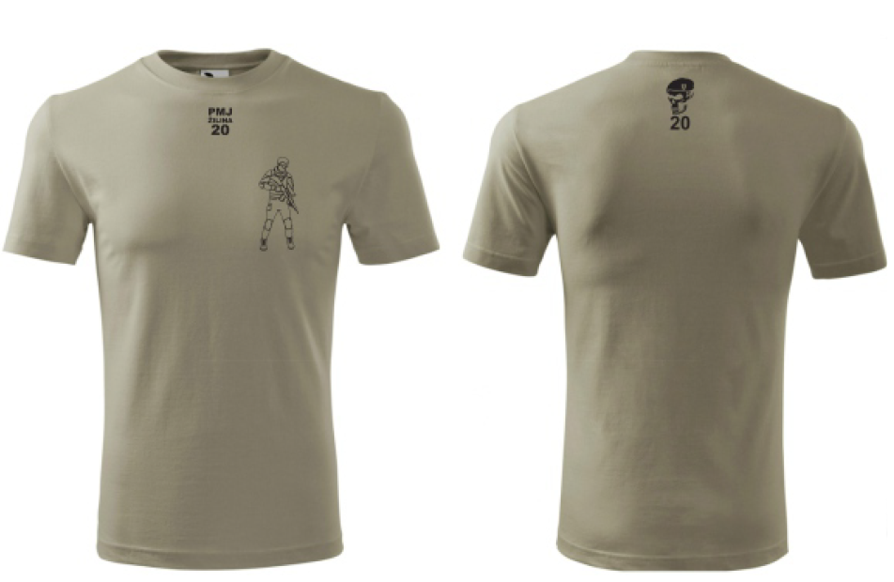

**1**

**Obrázok č. 2:**

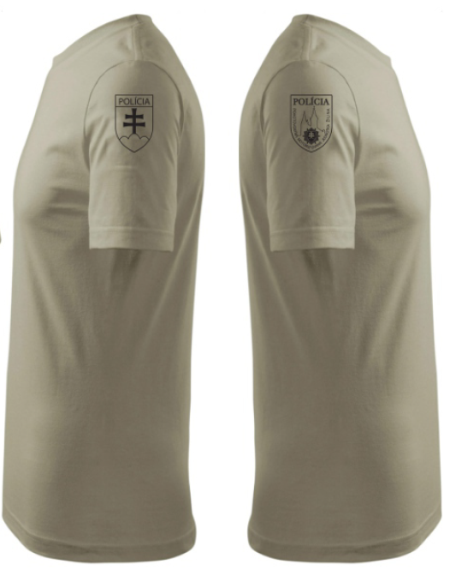

**1**

**2**

**1.** Na ľavej strane ramena (obrázok č. 2) je **vytlačený štátny znak Slovenskej republiky**. Nad znakom je veľkým tlačeným písmom vyobrazený nápis **„POLÍCIA“.**

**2.** Na pravej strane ramena (obrázok č. 2) je vytlačený **znak Pohotovostnej motorizovanej jednotky Žilina**. V hornej časti znaku je vyobrazený nápis veľkými písmenami **„POLÍCIA“**. Po stranách je uvedený nápis (zľava) **„Pohotovostná motorizovaná jednotka Žilina“**. V strede znaku je vyobrazená **Katedrála najsvätejšej trojice mesta Žilina**. Pod katedrálou je vyobrazený **znak Policajného zboru SR.**

**Položka č. 2: Šiltovka - Pánska**

**Charakteristika:**  Šiltovka bez stredového šviku, s tvrdým zaobleným šiltom, možnosťou regulácie veľkosti v zadnej časti šiltovky.

**Parametre:**

**1.** Na prednej strane (v strede) šiltovky je vyobrazená **postava (snajper)**.

**2.** Na zadnej strane šiltovky je vytlačený text veľkým písmom **„PMJZA20“**.

|  |  |
| --- | --- |
| **Počet ks.** | 120 |
| **Farba** | 28 svetlá khaki |
| **Materiál** | 100 % bavlna |
| **Veľkosť** | univerzal |

**Obrázok č. 3:**

**2**

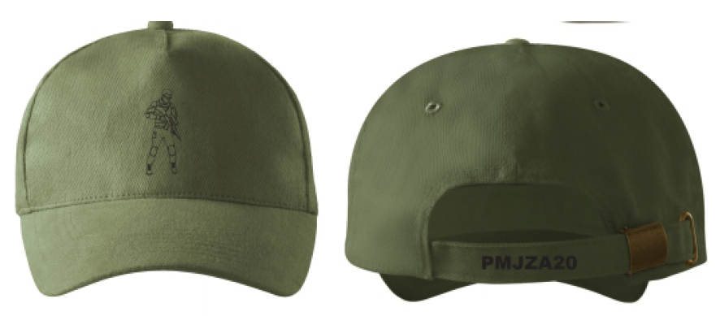

**1**

**Položka č. 3: Darčeková taška**

**Charakteristika:** Darčeková papierová biela taška s uchom. V strede na darčekovej taške bude potlač lebky s baretou a číslom 20 (obrázok č. 4).

**Parametre:**

**Obrázok č. 4:**

|  |  |
| --- | --- |
| **Počet ks.** | 120 |
| **Farba** | biela |
| **Materiál** | papier |
| **Rozmer Š x V x H** | 30 x 20 x 10 cm. |